编写说明
部门： 技术部
项目：
密级：
日期：
OA移动版V 1.0
用户操作手册

类别：项目文档
密级：
撰稿人：
修改人：

存放位置：
编辑软件：

版本信息：

版本 | 修改点说明
V 1.0
目录
1 引言 1-1
1.1 编写目的 1-1
1.2 项目背景 1-1
2 软件概述 2-2
2.1 目标 2-2
2.2 功能 2-2
2.3 性能 2-2
3 使用说明 3-3
3.1 安装和初始化 3-3
3.2 登录 3-4
3.3 首页 3-5
3.4 执行单查阅与审核 3-6
3.5 退出 3-17

引言

编写目的
本文档的目的是描述OA移动版的用户使用说明，主要内容包括：
- 运行环境
- 安装与配置
- 操作说明
本文档的预期读者：
- 公司所有成员

项目背景
方便员工随时随地移动办公。

软件概述

目标
为了使用户更容易使用本软件。

功能
- 登录
- 显示待审核执行单数据（简单信息，列表用）
- 显示待审核执行单具体内容
- 审核执行单（通过/驳回）

性能
- 响应时间：登录页面响应时间<=3s
查询页面响应时间<=3s
审核页面响应时间<=3s
- 系统意外停止自动保存未保存的资源

使用说明

安装和初始化
下载OA移动版APP（Android & IOS），并点击安装。

登录
打开系统，出现登录界面。输入用户名和密码（可选择是否记住用户名密码方便下次直接登录），点击登录按钮进入系统首页。
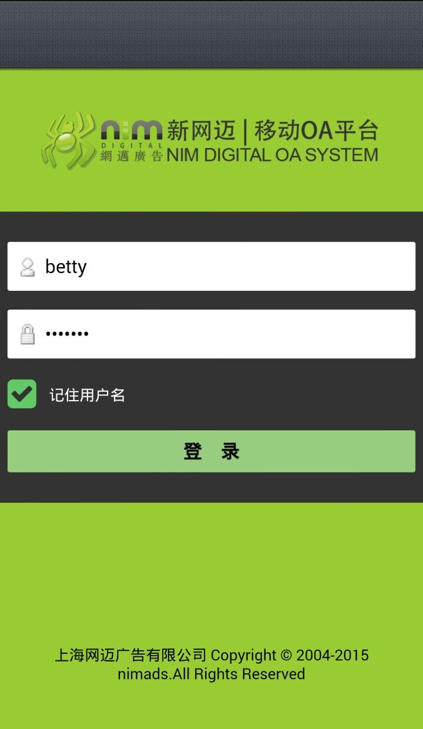

首页
系统首页显示待处理执行单列表（待处理客户合同暂不支持）。
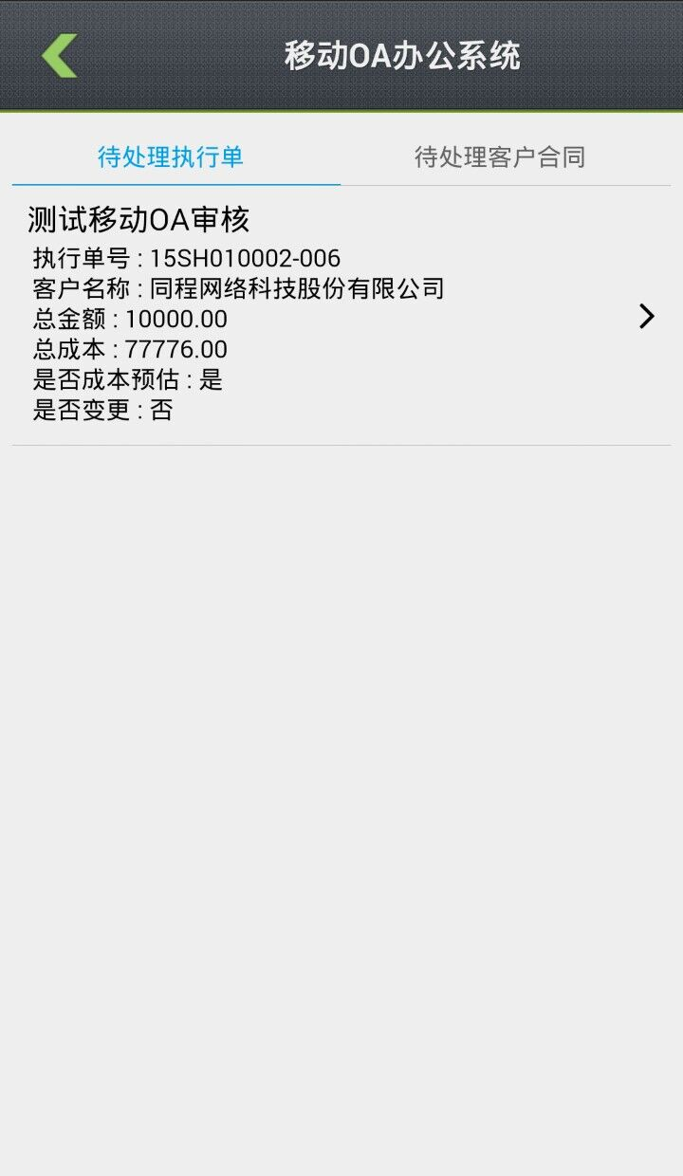

执行单查阅与审核
- 点击执行单可查看详情。首条显示目前流程进度（绿色表示已通过，红色表示待审核）。
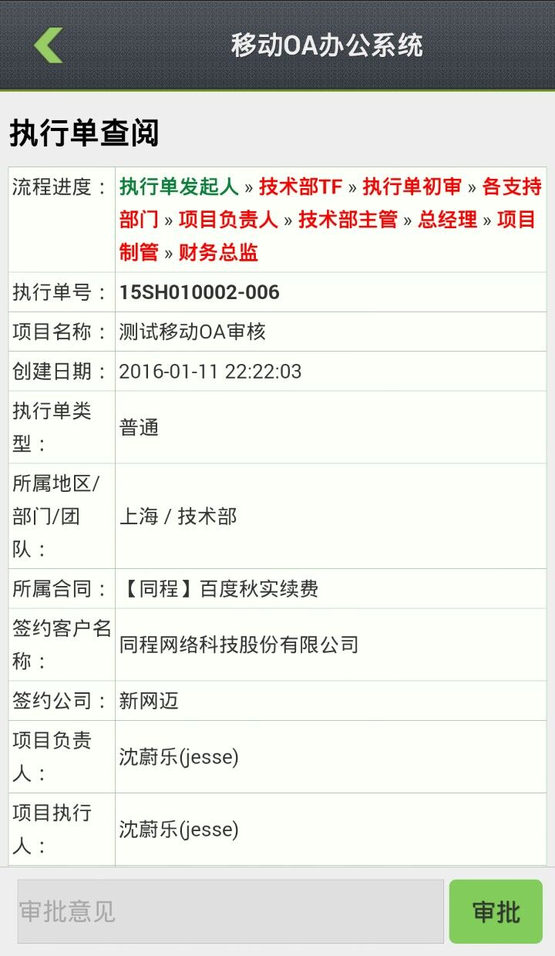
- 执行单查阅界面底部有审批意见对话框，点击可选择通过，驳回，或取消。
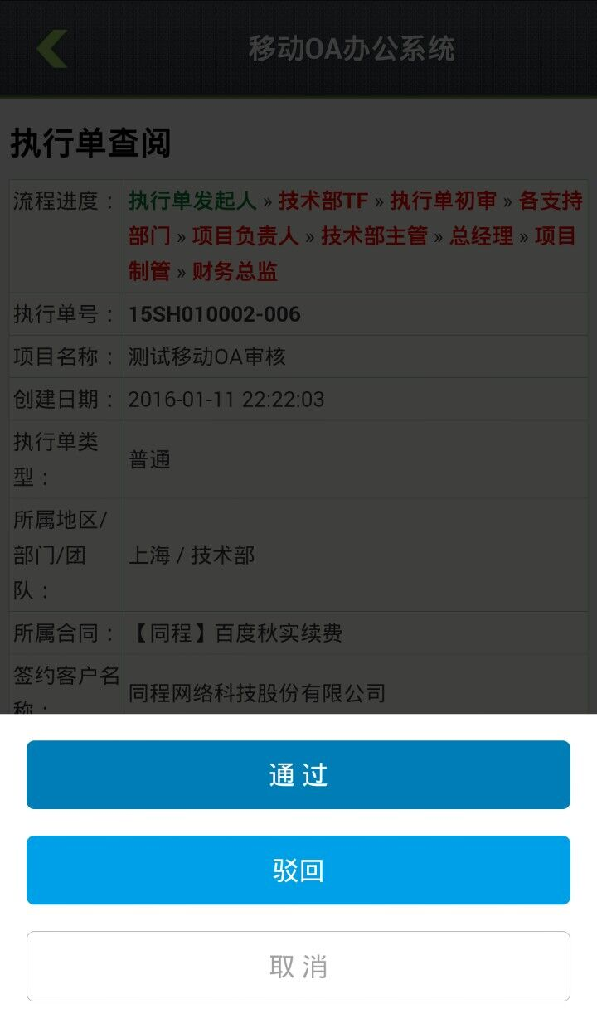
- 如果驳回执行单，需要填写驳回理由，不能为空。
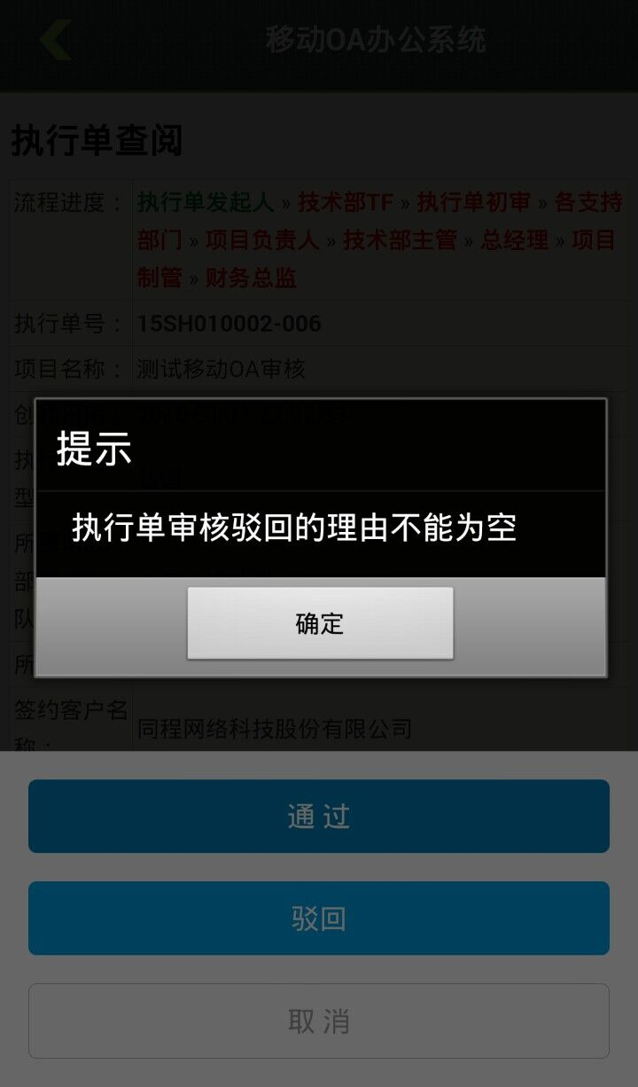
- 填写驳回理由之后，再点击审批→驳回，出现提示框后点击确定，执行单将驳回至发起人。
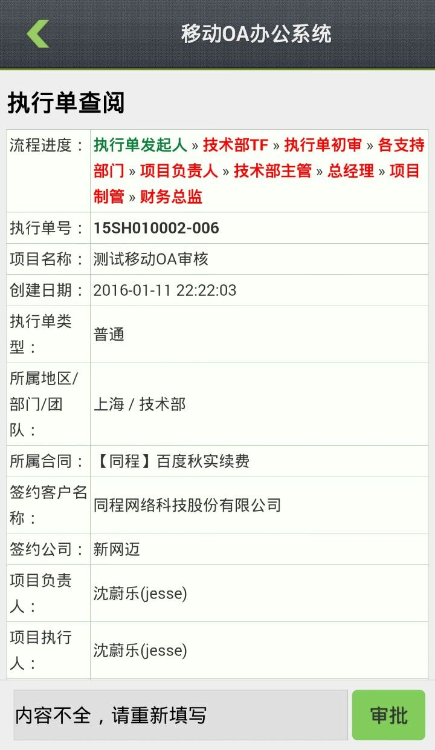
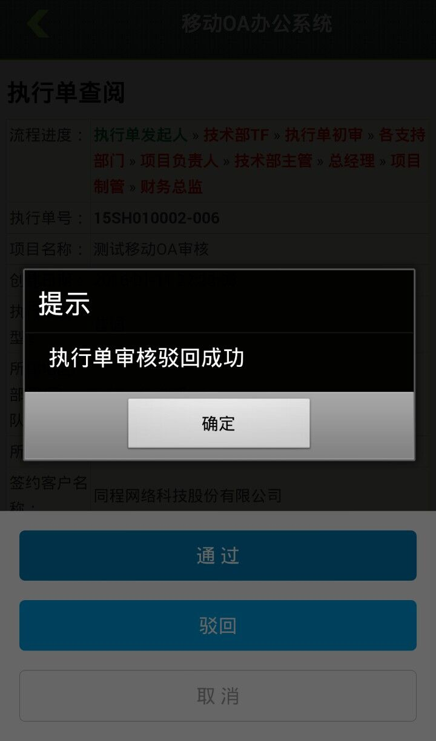
- 如果选择审核通过，出现提示框后，点击确定，则执行单直接进入下一审批流程。
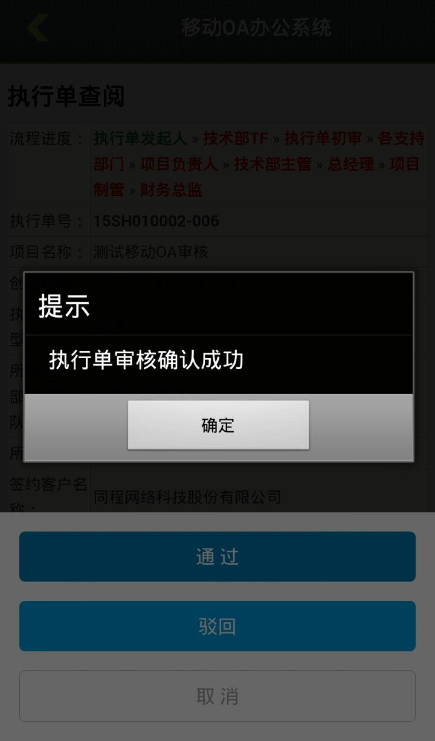
- 当审批进行到支持部门时，登录成功后列表首页会显示该执行单。可点击查看执行单详情，此时流程进度显示为各支持部门。
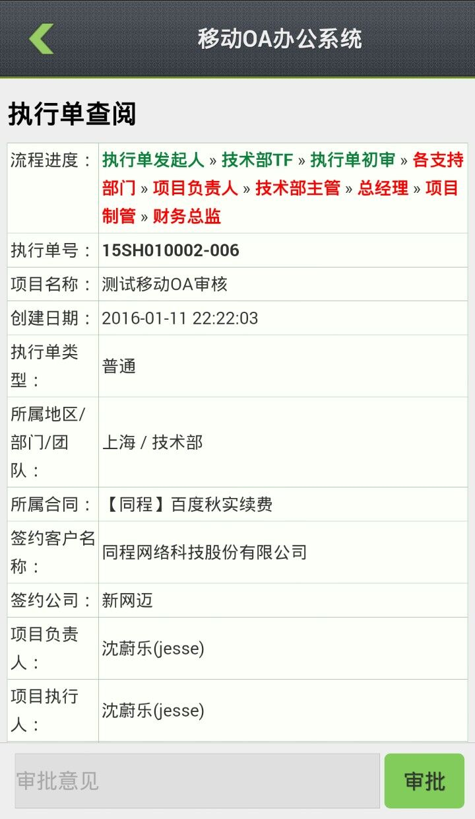
- 支持部门审核执行单，页面底部点击审批后只会显示驳回与取消选项（注：支持部门tf目前只支持驳回执行单，暂不支持通过选项，需登录网页版执行相关操作，支持部门leader可正常通过或驳回）。
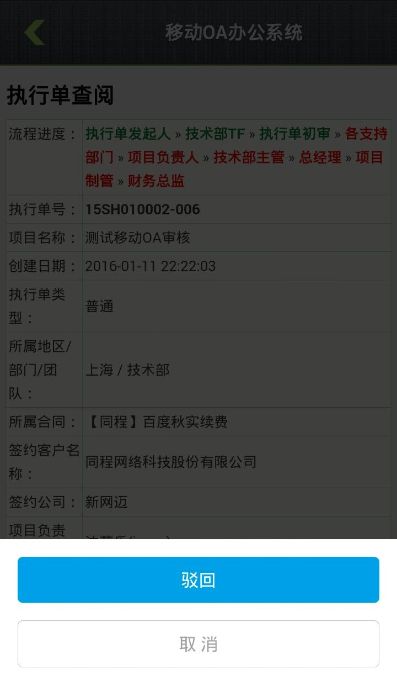
- 支持部门填写驳回理由后，点击审批→驳回，出现提示框后点击确定即可。
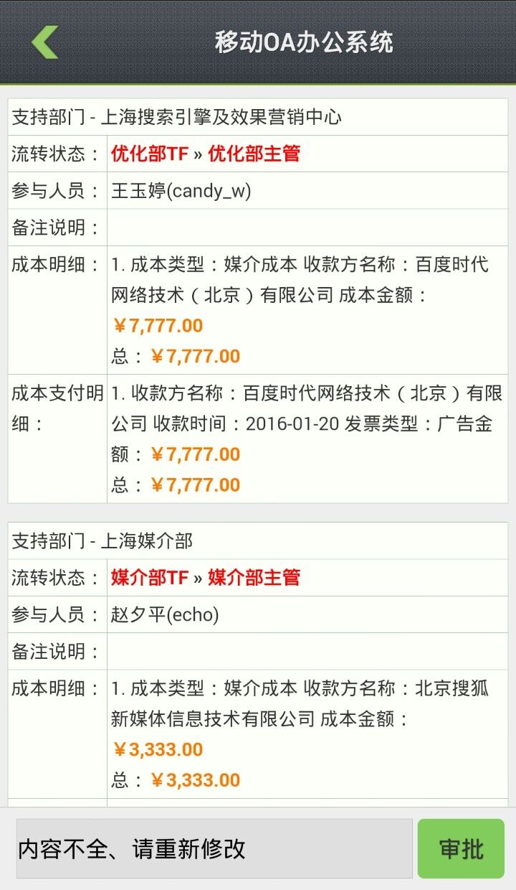
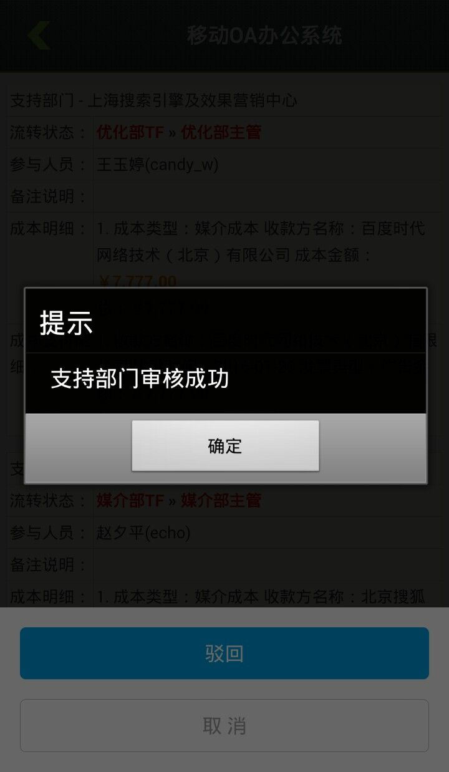
- 流程进度执行到支持部门之后的各部门时，审核执行单可驳回至多个支持部门。（注：这里多选指的是各支持部门之间可并列多选，如果同时选择驳回至发起人与各支持部门，则默认驳回至发起人。）
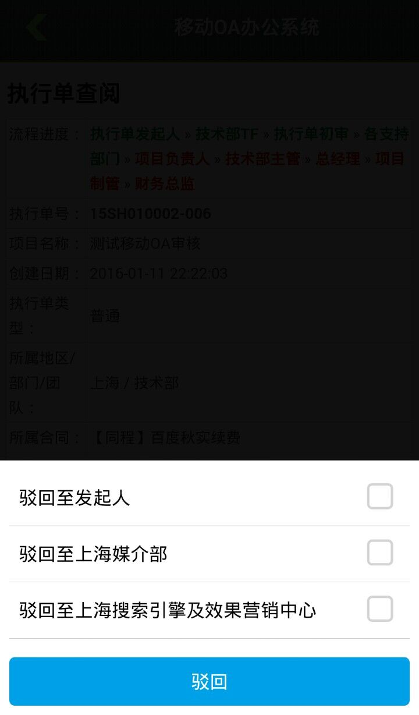

退出
点击退出按钮，弹出对话框，确认退出。
